Erstellung einfacher Netzwerke mit Filius

Ausgangssituation

Die Brüder Paul und Max sitzen viel vor ihren Computern. Bislang mussten sie immer ins Zimmer des anderen gehen, wenn es etwas zu besprechen gab. Um sich diesen Weg zu ersparen und schneller zu kommunizieren, haben sie sich vorgenommen, ihre Computer miteinander zu verbinden.

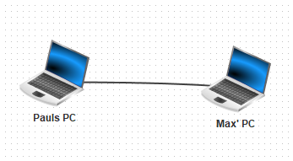

Aufgabe 1

- Erstelle ein einfaches Netzwerk gemäß der Ausgangssituation. Prüfe die Funktionstüchtigkeit des Netzwerks, indem du eine Befehlszeile einrichtest und den Befehl „ping“ ausführst.
- Paul und Max wollen über die Netzwerkverbindung Nachrichten miteinander austauschen. Richte einen Echo-Server ein, um diese Kommunikation zu ermöglichen.
- Erweitere das Netzwerk um einen dritten Rechner, der den Computer der Eltern darstellt.

 | - Es kann hilfreich sein, sich die IP-Adressen anzeigen zu lassen. (Doppelklick auf den Computer, dann rechts unten „IP-Adresse als Namen verwenden)  - Programme kannst du nur im Aktionsmodus installieren.  - Ein Server braucht immer auch einen Client.

Aufgabe 2

Der Vater von Paul und Max ist selbstständig. Im Erdgeschoss des Hauses befindet sich sein Büro mit drei Arbeitsplätzen. Der Vater möchte nun auch dieses Netzwerk an das Heimnetzwerk anschließen. Als er die Switches jedoch miteinander verbindet, kann er vom Heimnetzwerk aus keinen Rechner des Büros erreichen.

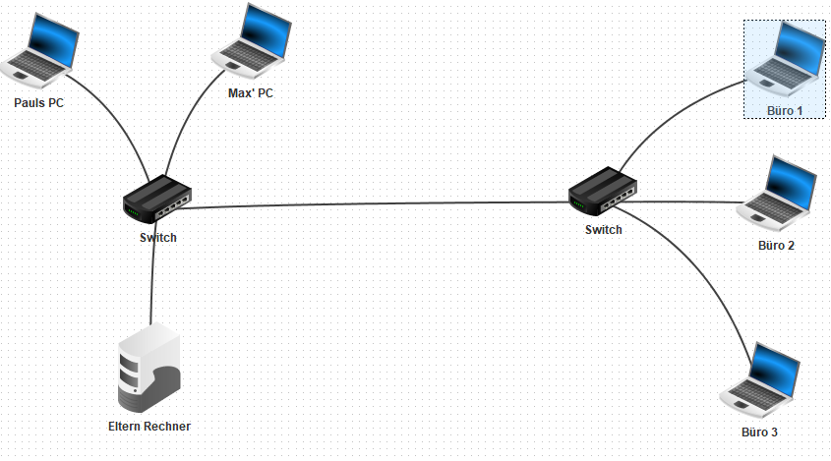

- Öffne die Datei „vorlage.fls“ und sieh dir die Netzwerkverbindung genau an. Woran liegt dieses Problem?

__________________________________________________________________________________

- Verändere die Vorlagedatei so, dass eine Kommunikation zwischen beiden Netzwerken ermöglich wird.

- Hier muss zwischen zwei Netzwerken vermittelt werden.

